Пресс-релиз
26 декабря 2019 года

Сайт ПФР: не только читаем, но и слушаем

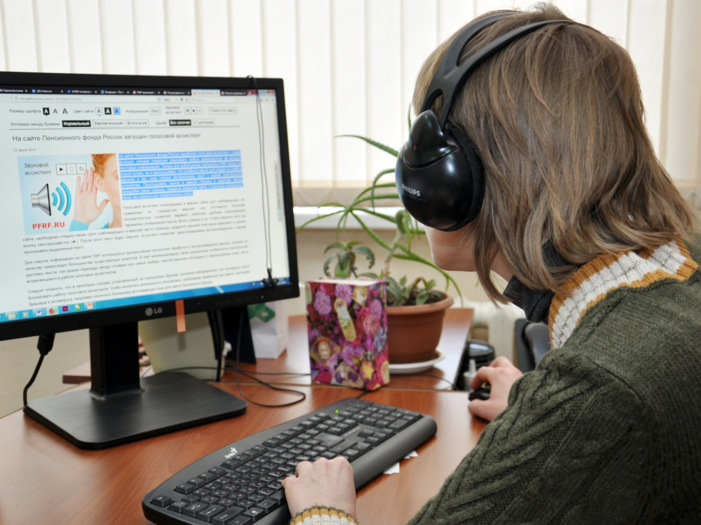

Управление ПФР в Колпинском районе напоминает, что на официальном сайте Пенсионного фонда России все публикуемые материалы можно не только читать, но и слушать. Озвучиваются как короткие тексты – меню страниц, названия разделов сайта, так и длинные материалы – новости и тематические статьи.
Голосовой ассистент интегрирован в версию сайта для слабовидящих. По сравнению со стандартной версией она отличается большей контрастностью, позволяет задавать наиболее удобные пользователю параметры: размер шрифта, интервал между буквами, цвет фона страницы и многое другое.
Чтобы озвучить текст, необходимо открыть меню «Для слабовидящих» в верхней части страницы, выделить мышкой текстовый фрагмент и нажать кнопку «воспроизвести». Ассистент позволяет приостанавливать воспроизведение и заново проигрывать выделенный текст.
Для озвучки информации на сайте ПФР используется прогрессивная технология обработки и воспроизведения данных. В ней минимизированы такие неприятные особенности электронной диктовки текста, как резкие переходы между словами или смена тембра, неестественные интонации и произношение слов, часто встречающиеся в работе голосовых ассистентов.
Следует отметить, что в некоторых случаях установленный на компьютере браузер или антивирус могут блокировать работу голосового ассистента. Чтобы исключить возможность блокировки, необходимо правильно выставить настройки браузера и антивируса, например, отключить блокировку всплывающих окон для сайта Пенсионного фонда.

